Курсовая работа

«**Оценка тягово-скоростных свойств автомобиля КАМАЗ 43105**»

# **Введение**

Автомобильный транспорт играет значительную роль в развитии экономики нашей страны. Высокие темпы автомобилизации в последние десятилетия объясняются большей, в сравнении с другими транспортными средствами, эффективностью и возможностью автономной работы и мобильностью автомобиля. Поэтому парк автомобилей и объем перевозок грузов и пассажиров автомобильным транспортом растет быстрее, чем на других видах транспорта. Увеличение автомобильного парка приводит к повышению интенсивности движения, росту загруженности дорог автомобилями. Темпы роста производства автомобилей и автомобильного парка значительно превышают темпы роста сети автомобильных дорог.

Наряду с положительной ролью, которую автомобильный транспорт играет в развитии экономики, существуют и негативные факторы, связанные с процессом автомобилизации, например, загрязнение окружающей среды, возникновение градостроительных проблем, связанных с обустройством городских улиц и дорог, выделением площадок для стоянок автотранспортных средств, дефицит нефтепродуктов и т.д.

К числу наиболее отрицательных факторов, обусловленных автомобилизацией, относятся дорожно-транспортные происшествия, их последствия, характеризующиеся ранением и гибелью людей, материальным ущербом от повреждения транспортных средств, грузов, дорожных сооружений, выплатой пособий по инвалидности и временной нетрудоспособности.

Автомобильный транспорт является наиболее опасным из всех видов транспорта, а материальный ущерб от дорожно-транспортных происшествий превышает 2% валового национального продукта. Решение проблемы повышения безопасности дорожного движения имеет большую социальную и экономическую значимость и является одной из кардинальных проблем автомобилизации.

# **1. Выбор исходных данных**

Для расчетного определения основных оценочных показателей тягово-скоростных свойств автомобиля КАМАЗ 43105 используются численные значения параметров конструкции автомобиля, приводимые в справочной литературе. Конструктивные параметры автомобиля и его эксплуатационные свойства представлены в таблице 1.

Таблица 1. Основные параметры автомобиля

|  |  |
| --- | --- |
| Автомобиль | КАМАЗ 43105 |
| Топливо | Дизельное |
| Колесная формула | 6×6 |
| Полная масса, кг | 15530 |
| Габаритные размеры, мм | 7975×2500×3530 |
| Колея, мм | 2010 |
| Мощность, кВт, при об/мин | 154/2600 |
| Крутящий момент, Н∙м, при об/мин | 637/1800 |
| Коробка передач | механическая, 5-ступенчатая |
| передаточные числа | 7,82; 4,09; 2,5; 1,53; 1,00 |
| Раздаточная коробка | механическая, 2-ступенчатая |
| передаточные числа | 1,690; 0,917 |
| Главная передача | двойная |
| передаточное число | 7,22 |
| Шины | 1220х400–533 |
| Максимальная скорость, км/ч | 85 |
| Максимальный преодолеваемый подъем, ° | 35 |
| Путь выбега со скорости 50 км/ч, м | 650 |
| Время разгона до скорости 60 км/ч, с | 40 |

# **2. Тягово-скоростные свойства**

**2.1 Внешняя скоростная характеристика двигателя**

тяговый приемистость автомобиль выбег

Внешней скоростной характеристикой двигателя называется зависимость мощности двигателя  от частоты вращения коленчатого вала  при полной подаче топлива или горючей смеси. На внешней скоростной характеристике приводится также зависимость крутящего момента  от частоты вращения коленчатого вала **.**

По формуле (1) находят значение крутящего момента  при максимальной мощности двигателя:

, (1)

где Nemax – максимальная мощность двигателя, кВт;

nN – частота вращения коленчатого вала при максимальной мощности, об/мин.

Далее находят коэффициент приспособляемости по моменту:

, (2)

где Memax – максимальный крутящий момент, Н∙м;

MeN – величина крутящего момента при максимальной мощности, Н∙м.

Коэффициент запаса крутящего момента:

 (3)

Коэффициент приспособляемости по частоте определяется:

 (4)

Так как двигатель дизельный и установлен на грузовом автомобиле, то он снабжен ограничителем максимальной частоты вращения коленчатого вала, следовательно коэффициенты «*а*», «*b*» и «*с*» нужно вычислять по формулам:

; (5)

 (6)

. (7)

После определения коэффициентов *a*, *b* и *c* проводится их проверка по формуле (8):

a + b – c=1; (8)

0488 + ⋅1,845 – ⋅1,333 = 1.

По формуле (9), задавшись значением частоты вращения , находят величину мощности . В качестве начального значения принимают  об/мин.

 (9)

По формуле (1а) находят величину крутящего момента , соответствующую  об/мин:

 (1а)

Далее вычисления проводятся для всех значений . Результаты вычислений параметров внешней скоростной характеристики двигателя представлены в таблице П. 1. После этого строят внешнюю скоростную характеристику двигателя (рис. 1).



Рис. 1 Внешняя скоростная характеристика двигателя с ограничителем частоты вращения коленчатого вала: 1 – Ne=f(V); 2 – Me=f(V)

**2.2 Потери мощности и КПД трансмиссии**

При оценке потерь в трансмиссии автомобиля определяют, через какие агрегаты и механизмы передается мощность от двигателя к ведущим колесам. После этого строят упрощенную схему трансмиссии (рис. 2).

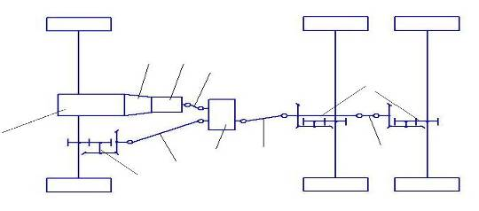

2

3

1

4

5

6

7

8

9

10

Рис. 2 Упрощенная схема трансмиссии автомобиля КАМАЗ 43105:

1 – двигатель, 2 – главная передача переднего моста, 3 – сцепление,

4 – коробка передач, 5, 6, 7, 8 – карданные передачи, 9 – раздаточная коробка, 10 – главная передача заднего моста

Из анализа схемы трансмиссии следует, что мощность от двигателя к ведущим колесам подводится через сцепление, коробку передач, карданную передачу, раздаточную коробку, главную передачу, дифференциал и полуоси. При этом возникают потери в зубчатых механизмах коробки передач, раздаточной коробки, главной передаче, а так же в шарнирах карданной передачи.

В трехвальной коробке передач на 1, 2, 3 и 5 передачах мощность передается через две пары шестерен и . В карданной передаче мощность передается через шесть карданных шарниров и .

Главная передача двойная, имеет одну коническую и одну цилиндрическую пару шестерен, потери в ней оценивают величиной .

В раздаточной коробке потери в трансмиссии определяются величиной .

В рассматриваемой трансмиссии общая величина потерь зависит от того, какая передача включена в коробке передач. Общий КПД трансмиссии при включении прямой передачи определяется выражением:



При работе коробки на 1, 2, 3 и 5 передачах:



При включении переднего моста:



## 

## 2.3 Уравнения силового и мощностного балансов

Все параметры тягово-скоростных свойств можно определить с помощью уравнения силового баланса

, (10)

где  – тяговая сила при установившейся скорости движения автомобиля, Н;

* fа∑Rzi* – сила сопротивления качению, Н;

* Gаsinα ≈ Gаi* – сила сопротивления подъему, Н;

 – сила сопротивления дороги, Н;

 – сила лобового сопротивления воздуха при отсутствии ветра, Н;

 – сила сопротивления разгону, Н;

– динамический радиус колеса, М;

Разность  называется свободной силой тяги.

Удельное значение свободной силы тяги, равное отношению , называется динамическим фактором по тяге:

. (11)

При умножении всех членов уравнения (10) на выражение  получается уравнение мощностного баланса автомобиля:

, (12)

где – мощности сопротивления подъему, качению, воздуху, разгону, дороге, кВт;

 – тяговая мощность, подводимая к ведущим колесам, кВт.

С помощью уравнений силового и мощностного балансов можно находить все оценочные параметры тягово-скоростных свойств. Уравнения (10) и (12) являются дифференциальными уравнениями первого порядка с коэффициентами, нелинейно зависящими от скорости *v* и ее первой производной *j*. Так как отсутствуют точные выражения *Ne = f(n),* то и решение этих уравнений в общем виде затруднительно.

Для выхода из этого положения были разработаны аналитические и графические методы решения уравнений силового и мощностного балансов.

**2.4 Подготовка исходных данных для определения** **скоростных и тягово-динамических характеристик**

Для шины 1220х400–533 из источника [1] находят, что наружный диаметр колеса D=1200±10 мм, свободный радиус  мм, статический радиус мм.

На дороге с твердым покрытием можно считать м.

Кинематический радиус качения колеса находят по формуле (13):

 м. (13)

Далее принимают следующие значения коэффициентов и параметров:

– коэффициент коррекции ;

– коэффициент, учитывающий влияние скорости движения, kf=6∙10-6;

– коэффициент обтекаемости kв=0,6 Н∙с2 /м4;

– лобовая площадь автомобиля  м2,

где В – колея автомобиля, м;

Нг – габаритная высота, м;

– фактор обтекаемости  Н∙с2 /м2;

– коэффициент сопротивления качению радиальной шины 1220х400–533 при небольшой скорости движения ;

– продольный уклон дороги ;

– коэффициент суммарного сопротивления дороги

; (14)

– сила сопротивления дороги

. (15)

Свободная сила тяги  определяется выражением:

, (16)

а динамический фактор D по формуле (17)

, (17)

где  – вес автомобиля, Н;

 Н.

**2.5 Построение тяговой и динамической характеристик автомобиля**

Тяговой характеристикой автомобиля называется зависимость свободной силы тяги от скорости движения на различных передачах в заданных дорожных условиях.

После включения в коробке передач первой передачи задаются значениями частоты вращения коленчатого вала двигателя , которые выбирают из интервала . Для заданного автомобиля он будет равен . Пусть  об/мин и при этой частоте вращения автомобиль будет двигаться со скоростью

,

где  – общее передаточное число трансмиссии при работе коробки передач на первой передаче.

 м/с.

Затем определяют тяговую силу, используя значение момента  из таблицы П. 1

 Н.

Находят силу сопротивления воздуха

 Н.

Свободная сила тяги

 Н.

Динамический фактор

.

Затем для значения  об/мин определяют величины , , ,  и . Таким образом, перебирая все значения  вплоть до  об/мин, получают данные для построения зависимостей  и  при движении автомобиля на первой передаче. Такие же вычисления выполняют при работе коробки передач на второй, третьей, четвертой и пятой передачах, а также первой пониженной передаче.

Полученный массив данных позволяет построить зависимости  и  на всех передачах. Результаты расчетов по формулам (11) – (14) приводятся в таблице П. 2. Далее приводятся тяговая (Рис. 3) и динамическая (Рис. 4) характеристики автомобиля.

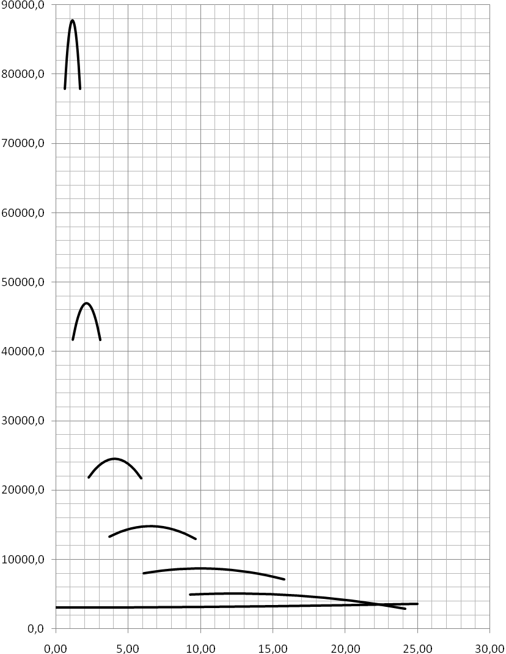

Рис. 3. Тяговая характеристика автомобиля: 1н, 1 – 5 − соответственно на первой пониженной, первой-пятой передачах; 

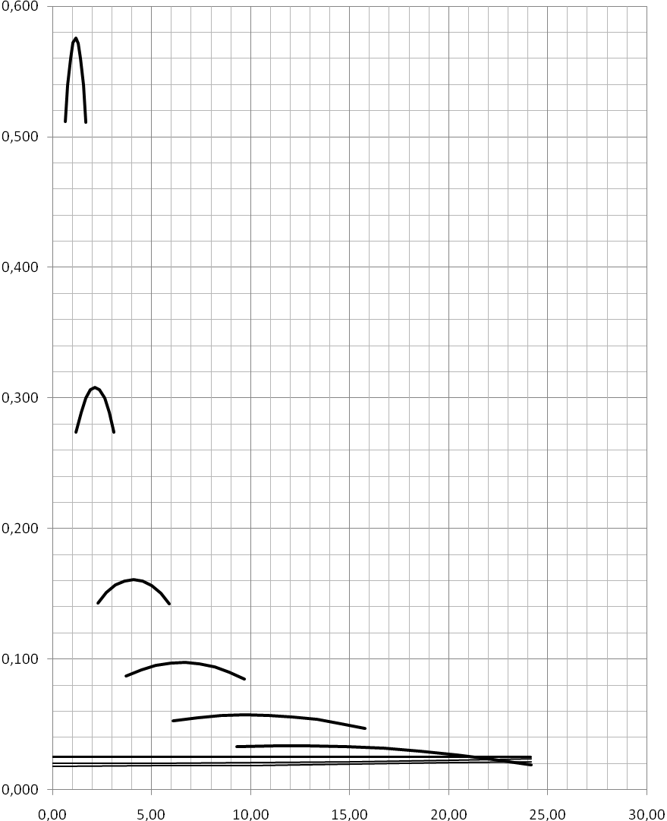

Рис. 4. Динамическая характеристика автомобиля КАМАЗ 43105:

1н, 1–5 – зависимость D=f(v) соответственно на первой пониженной, первой-пятой передачах; 6 – зависимость ψ =f(v); 7-зависимость ψ=0,025; 8 – зависимость ψ=f(v) при уклоне 3%

# 

# **3. Параметры приемистости**

Под приемистостью автомобиля понимают его способность быстро увеличивать скорость движения. Оценочными показателями являются максимально возможное ускорение , время разгона  и путь разгона .

**3.1 Построение зависимости ускорения от скорости движения**

Если разделить обе части равенства (10) на силу тяжести , то получим уравнение силового баланса в безразмерной форме:

. (18)

Величину ускорения *j* можно найти из решения уравнения (18):

, (19)

где: – коэффициент учета вращающихся масс автомобиля:

 (20)

где: *δВР1*– коэффициент учета вращающихся масс трансмиссии автомобиля приведенные к маховику двигателя;

*δВР2*– коэффициент учета вращающихся масс приведенных к колесам;

с учетом, что имеем:



Расчеты производятся по формуле (19) для каждой передачи и приводятся в таблице П. 3. Далее строится зависимость  (рис. 5).

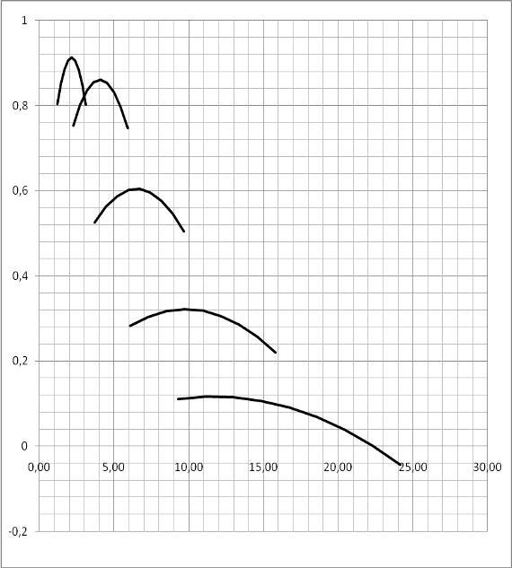

Рис. 5. Зависимость ускорения от скорости движения автомобиля КАМАЗ 43105:

1–5-зависимость j=f(v) на соответствующих передачах.

**3.2 Построение разгонной характеристики**

Более удобными и наглядными оценочными показателями приемистости являются время  и путь разгона  автомобиля в заданном интервале скоростей. Эти показатели могут быть определены опытным или расчетным путем. Из расчетных, наиболее простым, является графико-аналитический метод Н.А. Яковлева [2].

На выделенной передаче в интервале скоростей от *vн* до *vк* (см. рис. 5) кривую  разбивают на 8 участков, предполагая, что движение автомобиля в пределах выделенных участков равноускоренное, находят для каждого из них средние значения ускорений .

Тогда , м/с2

где  – ускорения в начале и конце участка, м/с²;

Время прохождения выделенного участка:

, с. (21)

Общее время  прохождения всех участков в интервале скоростей при разгоне на *i*-й передаче равно сумме

 **, (22)

где *n* – число участков.

Путь , м, проходимый автомобилем за время , определяют по формуле:

, (23)

где – средняя скорость прохождения участка, м/с.

Путь , м, проходимый при движении автомобиля на *i*передаче в интервале скоростей от  до , равен сумме

. (24)

При переключении передач автомобиль движется в режиме выбега, его скорость уменьшается на величину  и за время переключения передачи он проходит путь .

Время, затрачиваемое на переключение передачи,  с для автомобилей с дизельными двигателями.

Потеря скорости  при переключении с 1-й на 2-ю передачу определяется выражением

, (25)

а при переключении со 2-йна 3-ю передачу и для всех остальных по формуле:

, (26)

где  – скорость начала выбега, м/с;

– сила трения в трансмиссии при скорости движения автомобиля, близкой к нулю, Н

Ртр0=102 – сила трения в трансмиссии при скорости движения автомобиля, близкой к нулю, Н;

Ктр=11 – коэффициент, учитывающий влияние скорости на силу трения, Н∙с/м;

следовательно , Н

Пройденный в процессе переключения передач путь определяется по формуле

. (27)

**3.3 Моделирование процесса разгона**

Разгон начинают с места на первой передаче. Переключение передач с низшей на высшую производят при частоте вращения коленчатого вала двигателя, равной . При трогании с места и при переключении передач пренебрегают процессом пробуксовывания сцепления и считают, что после включения передачи к колесам подводится мощность двигателя, соответствующая полной подаче топлива.

Процесс разгона автомобиля показан на рис. 6 и состоит из движения с ускорением от начальной  до конечной скорости  на каждой передаче и движения в режиме выбега. При разгоне на каждой передаче по формуле (22) определяется время разгона , а по формуле (24) путь разгона .

В процессе выбега происходит разрыв потока мощности к ведущим колесам, уменьшается скорость движения автомобиля на величину , и он проходит путь . Ускорения, соответствующие троганию автомобиля с места при пробуксовке сцепления, занимают незначительное время. Поэтому расчет разгона начинается с минимальной скорости .

После включения первой передачи в коробке передач разгон начинается при частоте вращения вала двигателя = 1000 об/мин и начальная скорость разгона  определяется выражением

.

Конечная скорость разгона на первой передаче  равна

.

При переключении с первой передачи на вторую автомобиль начинает двигаться в режиме выбега и при этом считается, что конечная скорость разгона равна начальной скорости выбега , т.е. , а уменьшение скорости движения при выбеге  находится по формуле (25).

Конечная скорость выбега  определяется разностью , а пройденный путь по формуле (27).

На второй передаче начальная скорость разгона  принимается равной конечной скорости выбега , т.е. .

Конечная скорость разгона на второй передаче  равна

,

При переключении со второй на третью передачу автомобиль начинает двигаться в режиме выбега. Конечная скорость разгона  принимается равной начальной скорости выбега , т.е. , а снижение скорости движения  находится по формуле (26).

Конечная скорость выбега автомобиля  и пройденный путь Sп определяются также, как и для первой передачи.

При переходе со второй на третью и далее на остальные высшие передачи все процедуры расчетов повторяются, как при определении параметров режима выбега на второй передаче.

После определения значений  и  и параметров режима выбега на всех передачах строят график времени и пути разгона (рис. 7). Результаты вычислений параметров разгона автомобиля КАМАЗ 43105 представлены в таблице П. 4.

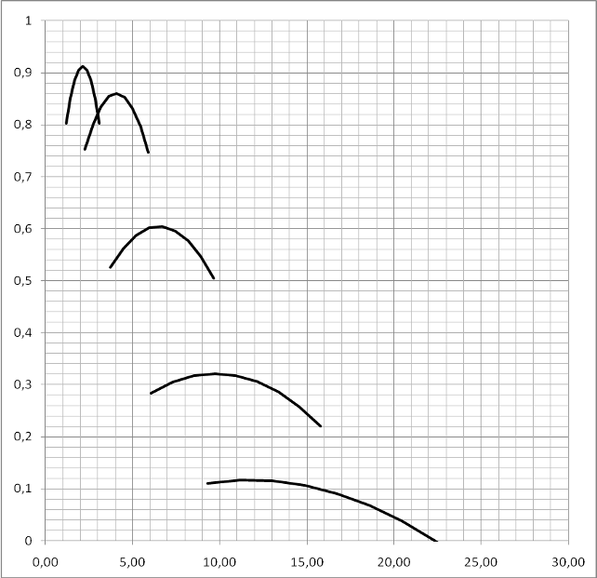

Рис. 6. Моделирование процесса разгона автомобиля: 1–5 –  соответственно на первой-пятой передачах

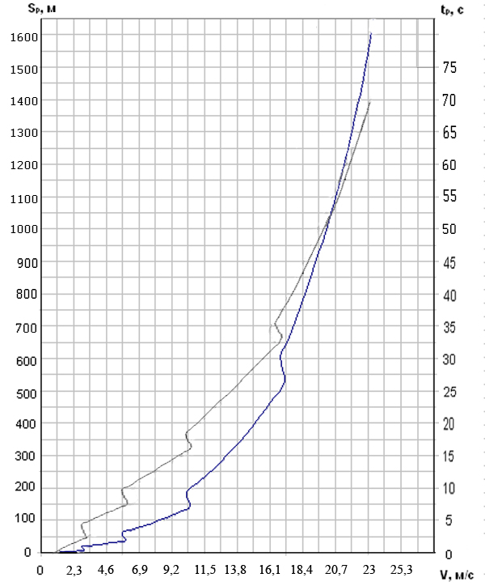

Рис. 6. Разгонная характеристика автомобиля КАМАЗ 43105:

1 – tp=f(v) – зависимость пути разгона от скорости на 1–5 передачах;

2 – Sp=f(v) – зависимость пути разгона от скорости на 1–5 передачах

# 

# **4. Измерители тягово-скоростных свойств**

**4.1 Определение максимальной скорости**

Максимальная скорость движения автомобиля по возможностям двигателя, трансмиссии и шин находится по формуле:

, (28)

где  – общее высшее передаточное число трансмиссии

.

При движении по заданной дороге значение определяют по формуле (29), в которой значение момента .

 (29)



Из полученных результатов в качестве окончательного принимается наименьшее значение, т.е.  км/ч.

**4.2 Использование тяговой характеристики автомобиля**

Тяговая характеристика (рис. 3) определяет тяговые возможности автомобиля на всех передачах и позволяет оценивать его тягово-скоростные свойства.

После нанесения зависимости  на график  определяем, что на данной дороге автомобиль может двигаться на 1,2,3, 4 и 5 передачах. Максимальная скорость движения на заданной дороге

Vmax = 24,17 м/с = 87,012 км/ч.

Для скорости , определив значение , находим величину уклона , который может дополнительно преодолеть автомобиль на заданной дороге, и ускорение  при скорости .

При скорости Vi на четвертой передаче величина = =4469,5Н.

Когда скорость движения постоянна, то ускорение *j* и сила *РИ* равны нулю. Тогда из формулы (10) следует, что , и после преобразования этого равенства получается

.

Так как величина *f*а уже учтена в силе сопротивления заданной дороги, то *i*. Из этого выражения находят величину дополнительного преодолеваемого уклона

. (30)

Если  используется на разгон автомобиля, то . Из этого равенства определяется ускорение *j*, которое соответствует при разгоне скорости движения *vi*

, (31)

где подсчитывается по формуле (20) при движении автомобиля на пятой передаче:

.

 м/с2.

**4.3 Использование динамической характеристики**

Если на график динамической характеристики нанести зависимость **, то можно определить, что движение автомобиля возможно на 1, 2, 3, 4 и 5 передачах, а максимальная скорость движения на заданной дороге м/с = 87,012 км/ч.

При скорости =0,6Vmax величина . Значение  используется для определения величины дополнительного уклона *i*, который может преодолеть автомобиль, двигаясь со скоростью *vi* на заданной дороге, ускорения *j* в момент разгона со скоростью *vi*, а также вес прицепа, который можно буксировать на заданной дороге со скоростью *vi*.

При движении с постоянной скоростью ускорение *j* = 0 и из формулы (16) следует, что . Так как значение *fа*было учтено в коэффициенте суммарного дорожного сопротивления заданной дороги, то

*Dизб = i*. (32)

i = 0,029 = 2,9%

Из решения уравнения (18) находится ускорение *j*, соответствующее скорости движения *vi*:

 м/с2,

где  – коэффициент учета вращающихся масс, подсчитанный по формуле (18) при движении автомобиля на пятой передаче.

Для определения максимальной скорости движения на уклоне 3% на график динамической характеристики необходимо нанести зависимость ** при уклоне i=0,03. Тогда по графику Vmax = 20,6 м/с = 74,16 км/ч.

# **5. Определение предельного угла подъема автомобиля**

**5.1 Преодоление подъемов**

Определение углов подъема по возможностям двигателя, трансмиссии и шин

При определении максимально преодолеваемых подъемов считают, что автомобиль двигается равномерно и с небольшой скоростью. В этом случае силы  и  равны нулю и из формулы (10) следует, что

. (33)

Разделив все члены этого уравнения на  и решая его относительно , получают

, (34)

,

αmax = 33,02°

Предельные углы подъема по сцеплению ведущих колес с опорной поверхностью

При преодолении подъема считают, что автомобиль двигается с небольшой и постоянной скоростью, коэффициенты сцепления ведущих колес с дорогой  и коэффициенты сопротивления качению *f*a постоянны по всей длине подъема.

Для одиночного трехосного полноприводного автомобиля

, (35)

,

αкрφ = 31,68.

**5.2 Определение массы прицепа**

Вес прицепа , который может буксировать автомобиль со скоростью *vi* = 50 км/ч на заданной дороге, приближенно определяется по формуле [3].

, (36)

где  – динамический фактор с некоторым запасом, компенсирующим неучтенное возрастание сопротивления движению автопоезда.

Задаваясь скоростью  по графику динамической характеристики, определяем соответствующее значение динамического фактора .

V=50 км/ч.=13,8 м/с.

По графику динамической характеристики автомобиля определим D:

D=0,063–0,025=0,038

Вводим запас динамического фактора, равный 0,01, который рассматривается как резерв тяги на случай возможных колебаний сопротивления движению автомобиля, вызываемых появлением участков дороги с большим коэффициентом сопротивления, по сравнению с заданными его значениями по типу основной части дороги. С учетом запаса величина динамического фактора D' = D – 0,01.

D'=0.038–0.01=0.028

Тогда максимально возможный общий вес прицепа Gп при движении автопоезда с равномерной скоростью V определяемый по формуле (36) равен:

Н.

После нахождения веса прицепа определяют его массу:

кг.

**5.3 Определение предельного угла подъема автомобиля с прицепом**

Предельный угол подъема, преодолеваемый по сцеплению ведущих колес автопоездом, состоящим из полноприводного тягача и прицепа равен:

 (37)



Угол подъёма заданного автомобиля с прицепом, масса которого равна 50% массы автомобиля равен:

αмах=20,3°.

# 

# **6. Определение пути выбега автомобиля**

Путь выбега определяется при движении автомобиля накатом на горизонтальном участке дороги с асфальтобетонным покрытием со скорости 50 км/ч до полной остановки. Длина пути выбега позволяет оценить совершенство конструкции и техническое состояние шасси автомобиля. При движении автомобиля накатом двигатель отсоединяется от трансмиссии, мощность к ведущим колесам не подводится и он движется с замедлением .

Уравнение силового баланса в режиме выбега:



, (38)

где  – коэффициент учета вращающихся масс в режиме выбега;

 – сила трения в трансмиссии в режиме выбега (нейтральное положение в коробке передач), Н;

, Н

 – скорость движения автомобиля, м/с.

Из решения уравнения (38) относительно замедления  следует:



,

где  – суммарный коэффициент дорожного сопротивления.

Выбег начинается со скорости 50 км/ч. Для диапазона скоростей от 0 до 14 м/с строим зависимость ** (рис. 8). Данные для построения зависимости *jз = f(V)* приводятся в таблице П. 5.

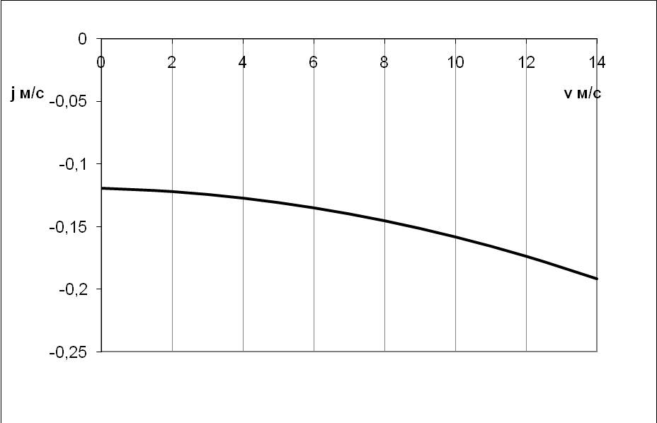

Рис. 8. График изменения замедления автомобиля при движении в режиме выбега

Разбиваем интервал скоростей на 7 участков и находим длину выбега , м по формулам:

 (39)

где ΔSi – пути выбега на каждом участке, м

, (40)

где *Vсрi* – среднее значение скорости на участке, м/с

;

Δti – время выбега на участке, с

, (41)

где jср – среднее значение замедления на участке. м/с2

.

Sв = 634.169 м

Результаты вычислений по формулам (39) – (41) приведены в таблице П. 6.

# 

# **7. Определение величины динамического подъема**

Динамическим подъёмом называется прохождение подъёма с разгона. На ровном участке дроги происходит разгон автомобиля до максимально возможной скорости , и на этой скорости он входит на подъём. На подъёме скорость уменьшается и движение автомобиля становится замедленным.

Расчетным методом можно определить величину динамически преодолеваемого подъема с помощью динамической характеристики (рис. 9). Для этого на график , построенный для пятой передачи, на которой будет преодолеваться подъем, наносят характеристики дорог ψ1 и ψ2 с разными значениями углов подъема.

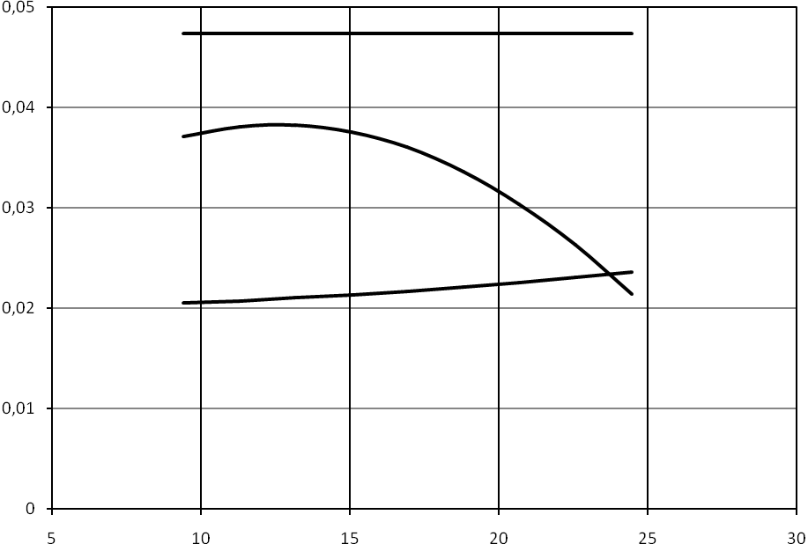

Рис. 9. Динамическая характеристика, соответствующая 5 повышенной передаче, выбранной для преодоления подъёма: 1 – ψ1 на горизонтальном участке дороги; 2 – ψ2 на подъёме 1,2*Dmax*

Кривую динамического фактора (см. рис. 9) разбивают на 6 участков и для значений  по формуле (17) определяют величину ускорения , которое имеет отрицательное значение, что указывает на замедленное движение автомобиля.

После этого строят зависимость  (рис. 10).

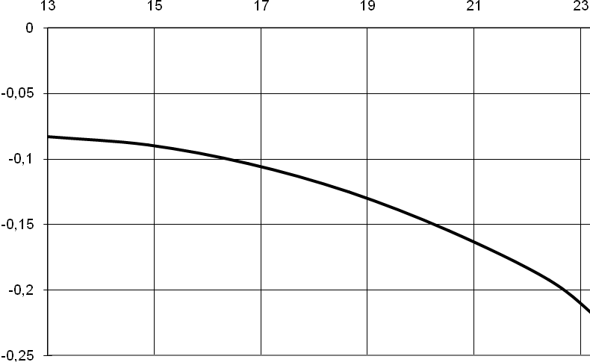

Рис. 10. График замедления автомобиля при динамическом преодолении подъема

Интервал скоростей от до разбивают на 5–6 участков, а затем по формулам (37) и (38) находят путьSдп, равный длине динамически преодолеваемого подъема. Sдп = 1219,3 м.

Результаты вычислений параметров динамического подъёма автомобиля представлены в таблице П. 7.

**8. Сравнение расчетов с конкретными данными**

Результаты сравнения расчётных данных с конкретными значениями краткой технической характеристики представлены в таблице 2.

Таблица 2.

|  |  |  |
| --- | --- | --- |
| Показатель | Значение показателя | |
| Расчётное значение | Из краткой технической характеристики |
| Максимальная скорость, V max, км/ч | 87 | 85 |
| Угол максимально преодолеваемого подъёма,  max° | 33,02 | 35 |
| Выбег со скорости 50 км/ч, Sв, м | 634,16 | 630 |
| Время разгона автомобиля до 60 км/ч, tp, с | 37 | 40 |

# **Список литературы**

1. НИИАТ. Краткий автомобильный справочник / А.Н. Понизовкин, Ю.М. Власко, М.Б. Ляликов [и др.]. – М.: Транскомсалдинг, 1994. –779 с.

2. Яковлев, Н.А. Теория автомобиля: учебник для вузов / Н.А. Яковлев, Н.В. Диваков. – М.: Высш. шк., 2001. – 299 с.

3. Фалькевич, Б.С. Теория автомобиля: учебник для вузов / Б.С. Фалькевич. – М.: Машгиз, 2003. –239 с.